การศึกษาความถูกต้องและแม่นยำในการวัดมุมในแนวดิ่งของอุปกรณ์ไจโรในสามตำแหน่ง

A study of the accuracy and precision of the vertical angle measurement of the gyro

device in three positions.

มหิตยา สระน้ำคำ1, ชนะ รักษ์ศิริ2

E-mail: mahitaya.sr@ku.th

โทรศัพท์: **08-4683-5544**

**บทคัดย่อ**

งานวิจัยนี้นำเสนอการออกแบบกระบวนการวัดและวิเคราะห์ค่าความผิดพลาด โดยใช้ชุดอุปกรณ์ตรวจวัดเซ็นเซอร์วัดความเร็วเชิงมุม (Gyroscope) เป็นเครื่องมือในการตรวจสอบค่าความผิดพลาดเชิงมุม ซึ่งกำหนดค่าพารามิเตอร์ที่ใช้ และการทำซ้ำเพื่อทดสอบความแม่นยำของเครื่องมือ ค่าความผิดพลาดที่เกิดขึ้นอาจเกิดได้จากความผิดพลาดจากการวัดโดยผู้วัด ความผิดพลาดของเครื่องมือวัด ความผิดพลาดจากสิ่งแวดล้อม ความผิดพลาดจากการอ่านค่า รวมถึงความผิดพลาดจากการคำนวน เมื่อรวมความผิดพลาดในการวัดทั้งหมดเข้ากับการเปลี่ยนแปลงของผลิตภัณฑ์หรือกระบวนการ เครื่องมือที่มีประสิทธิภาพสำหรับการประเมินความผันแปรของการวัดคือความสามารถในการทําซ้ำ ผู้วิจัยจึงประเมินผลการทดลองโดยใช้ Gage R&R ซึ่ง Gage R&R สามารถระบุได้ว่าความแปรปรวนทั้งหมดที่สังเกตได้ในกระบวนการมาจากการผลิตหรือจากระบบการวัด

**คำสำคัญ**: เซ็นเซอร์วัดความเร็วเชิงมุม, ความผิดพลาด, การทำซ้ำ

**Abstract**

This research presents the design of measurement and error analysis processes. By using a set of angular velocity sensors (Gyroscope) as a tool to check the angular error value. which defines the parameters used and repeatability to test the accuracy of the instrument. The resulting error value may be caused by the measurement error by the measurer. measuring instrument error environmental error reading error including calculation errors When all measurement errors are included with product or process variations A powerful tool for assessing measurement variation is reproducibility. The researchers therefore evaluated the experimental results using Gage R&R. Gage R&R was able to determine whether all variance observed in the process came from production or from measurement systems.

**Keywords:** Gyroscope, error,repeatability

1 สาขาวิชาเทคโนโลยีการผลิตทางอุตสาหกรรม คณะวิศวกรรมศาสตร์ มหาวิทยาลัยเกษตรศาสตร์ กรุงเทพฯ 10900

2 ภาควิชาวิศวกรรมอุตสาหการ คณะวิศวกรรมศาสตร์ มหาวิทยาลัยเกษตรศาสตร์ กรุงเทพฯ 10900

**ความเป็นมาของปัญหา**

เครื่องมืออุตสาหกรรมจำนวนมากต้องการความแม่นยำสำหรับการใช้งานหลายประเภท เช่น การผลิตและกระบวนการควบคุมต่างๆ การใช้งานเป็นเวลานานและบ่อยครั้ง อายุการใช้งานอาจมีการเปลี่ยนแปลง ซึ่งความเปลี่ยนแปลงหรือความคลาดเคลื่อนของเครื่องมือที่เกิดขึ้น อาจเกิดจากสภาวะแวดล้อมต่างๆ การใช้งาน และการเก็บรักษา ส่งผลให้ผลการวัดที่ได้รับไม่น่าเชื่อถือ หรือหากนำเครื่องมือดังกล่าวไปใช้งานในกระบวนการผลิตจะส่งผลต่อคุณภาพของการออกแบบและกระบวนการผลิต

การเปลี่ยนแปลงของเครื่องมือวัด ไม่สามารถกำจัดได้ แต่สามารถที่จะตรวจพบและแก้ไขได้โดยผ่านกระบวนการสอบเทียบที่สามารถสอบกลับได้ ดังนั้นการสอบเทียบเป็นปัจจัยที่สำคัญ ที่ช่วยสร้างความมั่นใจในผลการวัดของเครื่องมือวัดที่จะทำให้ผลการวัดที่เกิดขึ้นเป็นที่เชื่อถือได้

การประเมินผลการวัดโดยใช้ Gage R & R ตรวจสอบความสามารถในการทําซ้ำของอุปกรณ์และความสามารถในการทําซ้ำของผู้วัด Gage R & R สามารถทํานายเปอร์เซ็นต์หรือความน่าจะเป็นของข้อผิดพลาดในการวัดและรู้แหล่งที่มาของการเปลี่ยนแปลง (อุปกรณ์หรือผู้วัด) ด้วยการกําหนดว่ามีการเปลี่ยนแปลงในระบบการวัดที่ใด เราจึงจะสามารถดําเนินการที่เหมาะสมและปรับปรุงคุณภาพของข้อมูลของเราได้ ข้อมูลที่ดีขึ้นนําไปสู่การตัดสินใจที่ดีขึ้น ข้อผิดพลาดน้อยลงและมีคุณภาพสูงขึ้น

จากที่กล่าวมาข้างต้นจึงต้องการศึกษาเกี่ยวกับความถูกต้องและแม่นยำในการวัดมุมในแนวดิ่งของชุดอุปกรณ์ตรวจวัดเซ็นเซอร์วัดความเร็วเชิงมุม (Gyroscope) ในสามตำแหน่ง โดยจะวัดเทียบกับโต๊ะหมุน (rotary table) และการทำซ้ำจะทำให้เกิดความแม่นยำเส้นทาง เนื่องจากอุปกรณ์ต้องใช้ความละเอียด ความแม่นยำสูงในการทำงาน และเพื่อลดความผิดพลาดที่จะเกิดขึ้นของเครื่องมือ

**วัตถุประสงค์ของการวิจัย**

1.เพื่อทดสอบความถูกต้องและแม่นยำในการเปลี่ยนตำแหน่งการวัดมุมในแนวดิ่งไม่ได้มีผลต่อการอ่านค่าของอุปกรณ์ไจโร

2.เพื่อทดสอบสอบความถูกต้องและแม่นยำของชุดคำสั่ง ภายใต้สภาวะความไม่แน่นอน

**วิธีดำเนินการวิจัย**

งานวิจัยนี้ศึกษาหาค่าความถูกต้องและแม่นยำในการวัดมุมในแนวดิ่งของเซ็นเซอร์วัดการหมุน (Gyroscope Sensor) ซึ่งเป็นเซนเซอร์ที่ทำงานโดยอาศัยแรงโน้มถ่วงของโลกในการตรวจจับทิศทาง โดยจะอาศัยโรเตอร์ (Rotor) ที่ถูกตรึงเอาไว้ในกรอบเซนเซอร์ ซึ่งตัวโรเตอร์จะสามารถขยับได้เมื่อมีแรงมากระทำ เมื่อตัวโรเตอร์ "แตะ" กับเซนเซอร์ที่อยู่ตามกรอบ ก็จะสามารถนำค่าข้อมูลที่ได้ไปคำนวณออกมาเป็นผลลัพธ์ข้อมูลทิศทางที่อุปกรณ์เคลื่อนที่ได้ วัดเทียบกับโต๊ะหมุน (Rotary table) โดยได้กำหนดตำแหน่งของไจโรทั้งหมดสามตำแหน่ง และทำการวัดซ้ำเพื่อให้เกิดความแม่นยำของเส้นทาง เมื่อได้ค่าการวัดออกมาแล้วจะนำค่าการวัดที่ได้ไปประเมินผลการวัดโดยใช้ Gage R&R เนื่องจาก Gage R&R เป็นระบบการวัดที่มีความน่าเชื่อถือ และให้ตัวเลขที่แสดงถึงความสามารถในการวัด

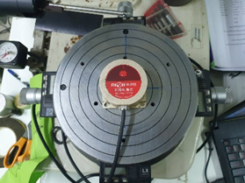 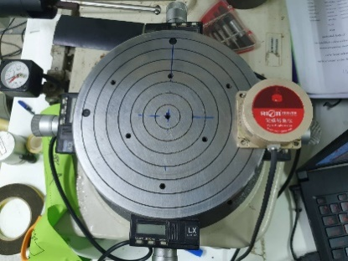

**รูปที่ 1 ตำแหน่งการวัดที่ 1 รูปที่ 2 ตำแหน่งการวัดที่ 2 รูปที่ 3 ตำแหน่งการวัดที่ 3**

**ตารางที่ 1** ข้อมูลจำเพาะของ Single Axis Gyroscope Sensor รุ่น TL750D

|  |  |
| --- | --- |
| PERFORMANCE | TL750D |
| Azimuth Measurement Axial  Acquisition Broadband  Resolution  Position Accuracy(rms)  Azimuth Accuracy(rms)  Gyro Static Zero Drift  Gyro Dynamic Zero Drift  Start Time  Output Rate | Z -axis azimuth (±180)  100Hz  0.01°/s  < 0.05°/1m  < 1mm/m  < 0.5°/h  < 5°/h  5s(still)  5Hz/15Hz/35Hz/50Hz/100Hz |

ความสามารถในการเคลื่อนที่ของโต๊ะหมุน (Rotary table) แสดงดังตารางที่ 2 ซึ่งทำการเก็บผลการทดลองแบบไปและกลับ (Forward-Backward Motion) จำนวน 30 ซ้ำในแต่ละตำแหน่ง โดยตำแหน่งการหมุน แสดงดังตารางที่ 2 จากนั้นทำการหมุนโต๊ะหมุนไปยังมุมเป้าหมายที่กำหนด

**ตารางที่ 2** ค่าพารามิเตอร์ที่ใช้ในการวัดผล



การอ่านผลของอุปกรณ์เซ็นเซอร์วัดการหมุน (Gyroscope Sensor) จะอ่านค่าผ่านโปรแกรม TL7X0Studio_V1.3 แสดงดังรูปที่ 4 โดยค่าที่ได้จะแสดงออกมาที่ Z heading เป็นค่ามุมในหน่วยองศา (◦)

รูปที่ 4 โปรแกรม TL7X0Studio_V1.3 สำหรับอ่านค่าอุปกรณ์เซ็นเซอร์วัดการหมุน (Gyroscope Sensor)

**ผลการวิจัย**

การเก็บผลการทดลองจะถูกรายงานและวิเคราะห์ผลเป็นค่ามุมเป้าหมายการเคลื่อนที่ของโต๊ะหมุน (Rotary table) ให้เคลื่อนที่แบบไป-กลับ (Forward-Backward Motion) โดยแสดงผลในตารางที่ 3-5 อธิบายถึงผลการวัดที่ได้ของมุมในแต่ละตำแหน่ง ค่าเฉลี่ยของการวัดในแต่ละมุม (average) และช่วงของผลการวัด (Range)

**ตารางที่ 3** ผลการวัดในตำแหน่งที่ 1

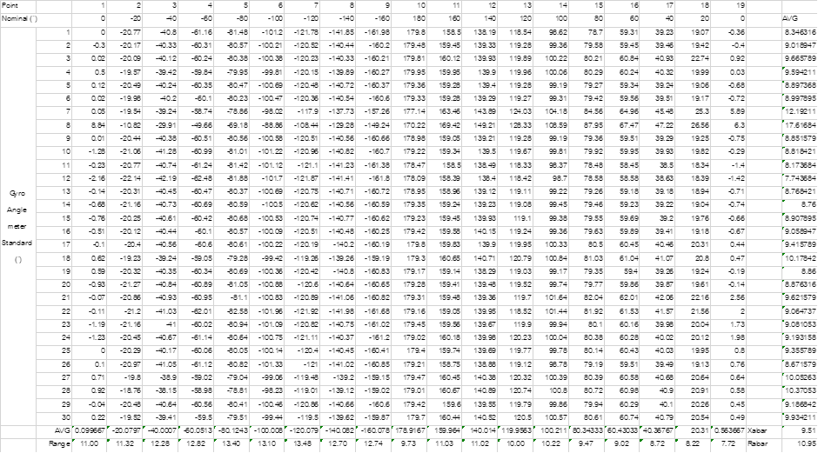

**ตารางที่ 4** ผลการวัดในตำแหน่งที่ 2

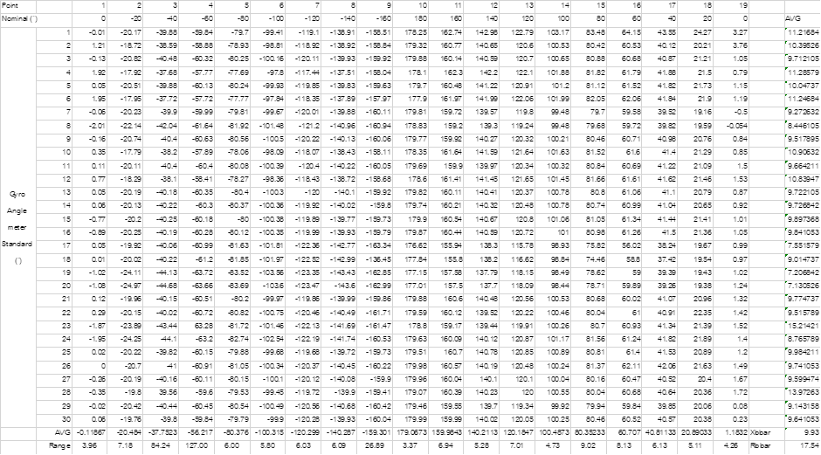

**ตารางที่ 5** ผลการวัดในตำแหน่งที่ 3

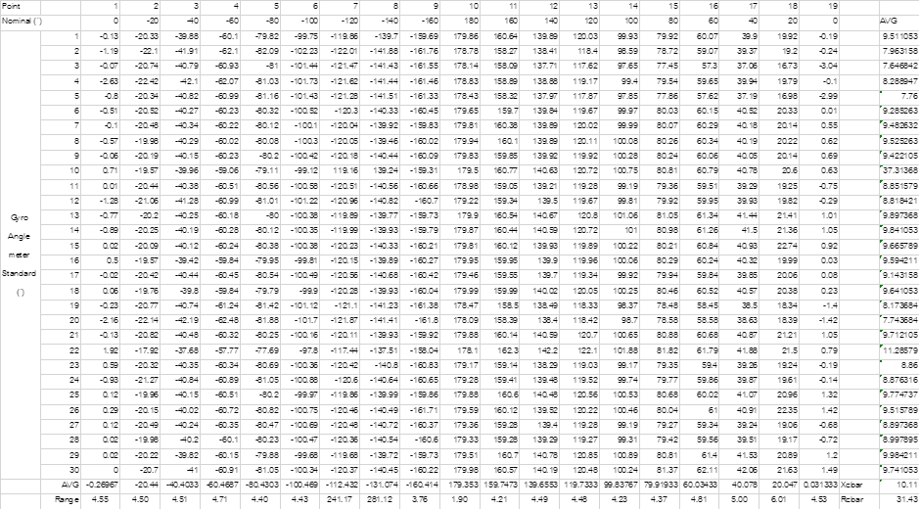

จากผลการทดลองข้างต้นสามารถนำผลการวัดที่ได้ของมุมในแต่ละตำแหน่ง ค่าเฉลี่ยของการวัดในแต่ละมุม (average) และช่วงของผลการวัด (Range) ไปประเมินผลการวัดโดยใช้ Gage Repeatability and Reproducibility (GR&R)

ค่าเฉลี่ยทั้งหมดจาก 90 ผลการวัด (x̄) = 9.85

ช่วงการใช้งานเฉลี่ยจากผลการวัดทั้ง 3 ตำแหน่ง (R) = 19.97

Xdiff =max x bar - min x bar = 0.60

K1คือจำนวนในการวัดซ้ำ หาจาก 1/d2

ความแปรปรวนที่เกิดจากเครื่องมือ EV=R*K1 = 5.751980758

ความแปรปรวนที่เกิดจากผู้วัด AV=√(Xdiff*K2)2-(EV2/(n*r)) = 0.184128007

K2คือจำนวนคนวัด

GRR=√EV2+AV2 = 5.754927086

K3 คือจำนวนชิ้นงานที่นำมาวัด

ความแปรปรวนของตัวงานที่เกิดจากระหว่างตัวงานหลายๆชิ้น PV=Rp*K3 = 26.72952435

ความแปรปรวนในระบบการวัดทั้งหมด TV=√GRR2+PV2 = 27.34203097

สรุปค่า GR&R จะทำออกมาในรูปของเปอร์เซ็นต์ โดยใช้สูตรต่อไปนี้

%EV = 100(EV/TV) = 21.0371379

%AV = 100(AV/TV) = 0.673424762

%GRR = 100(GRR/TV) = 21.04791371

%PV = 100(PV/TV) = 97.75983494

Ndc = 1.41(PV/GRR) = 6.548932552

**อภิปรายผล**

งานวิจัยนี้นำเสนอการออกแบบกระบวนการวัดและวิเคราะห์ค่าความผิดพลาด โดยใช้ชุดอุปกรณ์ตรวจวัดเซ็นเซอร์วัดความเร็วเชิงมุม (Gyroscope sensor) ในสามตำแหน่ง โดยจะวัดเทียบกับโต๊ะหมุน (rotary table) ซึ่งทำการเก็บผลการทดลองแบบไปและกลับ (Forward-Backward Motion) และการทำซ้ำตำแหน่งละ 30 ครั้งรวมทั้งหมด 90 ครั้ง เพื่อให้เกิดความแม่นยำเส้นทาง ผลการทดลองที่ประเมินโดยใช้ Gage R&R พบว่า %GRR เท่ากับ 21% ซึ่งระบบการวัดอาจจะยอมรับได้แต่ต้องกำหนดแผนปฏิบัติการเพื่อลดความผันแปร และค่าพารามิเตอร์ในการวัดที่ใช้มีการเปลี่ยนแปลงไม่เพียงพออาจจะต้องปรับค่าพารามิเตอร์ เพื่อให้ได้ผลการวัดที่มีประสิทธิภาพและลดความเสี่ยงของเครื่องมือที่จะส่งผลต่อการผลิต สำหรับการประเมินการวิเคราะห์ Gage R&R ของโดยใช้ NDC เท่ากับ 6.55 ซึ่งการวิเคราะห์นี้สามารถเชื่อถือได้

**สรุปผลการวิจัย**

จากการเก็บผลการทดลองแบบไปและกลับ (Forward-Backward Motion) และการทำซ้ำทั้งหมด 90 ครั้ง เพื่อให้เกิดความแม่นยำเส้นทาง ผลการทดลองที่ประเมินโดยใช้ Gage R&R และการประเมินการวิเคราะห์ Gage R&R โดยใช้ NDC การทดลองนี้มีความถูกต้องและแม่นยำ เนื่องจากการเปลี่ยนตำแหน่งของอุปกรณ์ตรวจวัดเซ็นเซอร์วัดความเร็วเชิงมุม (Gyroscope sensor) ในแนวดิ่งไม่ได้มีผลต่อการอ่านค่าของอุปกรณ์

**ข้อเสนอแนะ**

ข้อเสนอแนะในการนำผลการวิจัยไปใช้

1. นักวิจัยและผู้สนใจด้านงานวิจัยสามารถนำผลการวิจัยนี้ไปใช้ประโยชน์การวางแผนดำเนินการวิจัยได้

2. หน่วยงานหรือองค์กรด้านงานวิจัยสามารถนำผลการวิจัยนี้ไปพัฒนาและประยุกต์ใช้เพื่อจัดกระบวนการการบริหารจัดการงานวิจัยให้มีประสิทธิภาพ

ข้อเสนอแนะสำหรับการวิจัยครั้งต่อไป

1. ควรมีการใช้เครื่องมือที่หลากหลายในการเก็บรวบรวมข้อมูล เช่นอาจจะเพิ่มอุปกรณ์อื่นนอกเหนือจากอุปกรณ์ตรวจวัดเซ็นเซอร์วัดความเร็วเชิงมุม (Gyroscope sensor)

2. ควรมีการเปรียบเทียบอุกรณ์ 2 อุปกรณ์ขึ้นไปเพื่อให้มีประสิทธิภาพมากขึ้น

**เอกสารอ้างอิง**

Stephanie Bell, **A Beginner’s Guide to Uncertainty of Measurement**, Measurement Good Practice Guide No. 11, Issue 2. Centre for Basic, Thermal and Length Metrology National Physical Laboratory.

______. **ความผิดพลาดจากการวัด**. แหล่งที่มา: http://blog.bru.ac.th/wp-content/uploads/bp-attachments/9206/บทที่-1.pdf. 3 เมษายน 2565

รสริน โกมลโชติกุล. **การวิเคราะห์ค่าความผิดพลาดเชิงมุมของแกนหมุนที่มีผลต่อค่าความคลาดเคลื่อนของการเคลื่อนที่เชิงเส้นตรงของปลายแขนหุ่นยนต์เคลื่อนที่อิสระ6แกน** (วิทยานิพนธ์ปริญญาโท มหาวิทยาลัยเกษตรศาสตร์, 2564)

UKAS publication M 3003. **The Expression of Uncertainty and Confidence in Measurement Edition 4**, October 2019.

กาญจน์เขจร ชูชีพ. (2018). **การประเมินความถูกต้อง (Accuracy Assessment)**: Remote Sensing Technical Note No. 3. Faculty of Forestry, Kasetsart University.

พัฐธนิสา เสนีกาญจน์. **การศึกษาสาเหตุความผิดพลาดในการวัดขนาดของงานพลาสติก ด้วยหลักการวิเคราะห์ระบบการวัด (MSA) กรณีศึกษา โรงงานชิ้นส่วนผลิตภัณฑ์อิเล็กทรอนิกส์** (วิทยานิพนธ์ปริญญาโท มหาวิทยาลัยธรรมศาสตร์, 2561)

Anatole M. et al. (2011). **Device and method of gyro sensor calibration**. This application claims priority from U.S. Provisional Application No. 61: 456-467.

Achkar, Issam-Maurice, et al. (1996). **Rate gyro calibration method and apparatus for a three-axis stabilized satellite**. U.S. Patent No. 5,562,266.